●内部资料 注意保存

政风行风建设简报
第8期
（总第81期）
河北省高速公路衡大管理处政风行风领导小组办公室 二○一五年八月二十五日

衡大处召开处置不合格党员工作动员会
8月19日上午，衡大管理处在机关五楼会议室召开了处置不合格党员工作动员会。处党委委员及处属各党支部书记参加了此次会议。
会议传达了省交通运输厅、省高管局处置不合格党员动员会精神，宣读了《中共河北省高速公路衡大管理处委员会关于处置不合格党员工作实施方案》，就全面开展此项工作进行了详尽地部署安排。
会议再次强调了做好此项工作的重要性和必要性，指出处置不合格党员工作是一项重要的、严肃的、敏感的政治工作，要切实摆上重要议事日程，认真研究，层层部署，并结合实际提出具体要求：一是要提高认识，加强领导。各党支部书记作为直接责任人，务必牵头抓好落实。二是要注重程序，认真排查。严格按照认定标准指导，严格按照方案的方法步骤和规定的政策界限，认真做好动员学习、排查摸底、组织处置和帮扶教育等各阶段工作。三是实事求是，狠抓落实。充分将处置不合格党员工作与党员经常性教育管理结合起来，与加强党组织的规范性建设结合起来，以事实为依据，全方位推进工作落实。
窗体顶端
窗体底端
(文：政工科 邢月红)

衡大处组织召开“迎国检”
养护、路政、交警三方联动联席会议
窗体顶端
窗体底端
为进一步加强协调联动管理机制，以更好地迎接国检，8月12日上午，衡大管理处在邱县养护工区组织召开了“迎国检”养护、路政、交警三方联动联席会议。衡大高速沿线路政大队、衡水支队、高速交警，以及衡大管理处养护科、辖区4个养护工区负责人参加了会议。
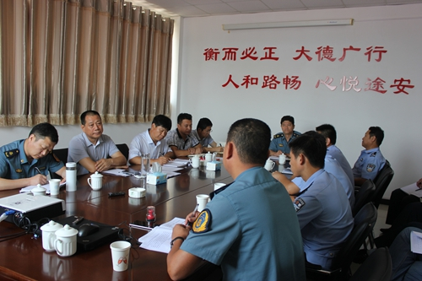
会议针对辖区“迎国检”养护、路政、交警三方联动机制和联动方案进行了沟通和讨论，就三方协调联动、相互配合、信息共享、安全生产等方面在具体工作中的应用进行了深入探讨。同时，养护、路政、交警三方各自对目前具体工作中遇到的一些典型实际问题再次进行了沟通，并达成一致共识。
本着“一条路、一家人、一条心”的原则，三方配合、联动，沟通协作，进一步积极应对、完善、改进道路突发事件应急预案，并运用法律手段、与当地政府协调“两条腿走路”，共同做好衡大高速沿线的道路安全保畅工作，为全面“迎国检”工作奠定坚实的基础。
窗体顶端
窗体底端
（图/文：邱县养护工区 张芸波）

邱县站组织开展2015年政风行风
民主评议测评活动
窗体顶端
窗体底端
根据管理处《关于开展“强作风 优服务 树形象”政风行风专题活动月的通知》精神，8月13日，邱县收费站组织后勤人员开展司乘满意度调查活动，主动接受广大司乘的评议和监督，广泛征集司乘的意见和建议，提高服务质量。
此次调查以“河北省高速公路衡大管理处2015年政风行风民主评议活动测评问卷”为标准，重点调查路段高速公路的路容路况、交通标志标线、收费人员文明服务、通过收费站等待时间、路段高速公路提供路况信息服务等五个方面。调查过程中，邱县收费站共向过往车辆共发放调查问卷50份，回收50份，回收率100%。此次政风行风民主评议调查，得到了广大司乘的支持。通过汇总，邱县收费站收费人员的服务态度、通过收费站交费时等待时间两项，满意度均为100%。
此次问卷调查，使广大职工备受鼓舞，广大司乘的肯定，进一步增强了职工的工作信心和积极性。全体职工将继续提升业务能力和文明服务水平，确保为过往司乘提供更高效、更优质的出行服务。
（文：邱县站 仝鹏）

常屯收费站多措并举，加强队伍建设
窗体顶端
窗体底端
为更好的提高职工素质，加强站务管理，提高收费站管理水平，常屯收费站多措并举加强职工队伍建设。
一是抓好职工思想教育工作。首先，与职工进行交流，了解职工的思想动态，帮助职工解决一些实际困难。其次，正确引导职工工作的意义和自己肩负的责任，调动职工的积极性，提高自身对收费工作的认识，保持良好的精神面貌和服务水平，形成积极、健康向上的工作生活氛围，发扬爱岗敬业、无私奉献的精神；二是加强理论学习。充分利用站务会、班务会，认真学习上级文件及站上的各项管理制度，并确保不折不扣地执行；三是转变工作作风。始终发扬“严、细、实、快”的工作作风，严格执行规章制度，加强日常管理，建立健全各项管理机制，明确奖惩制度，从内务管理到环境卫生，从服务态度到纪律作风，明确行为规范、责任追究、考评方式，并严格贯彻执行，使工作有章可循；四是监督到位。各班组科室利用班务会时间，积极开展批评与自我批评，在工作中互相监督，积极改正不良习惯，值班领导利用现场和调取录像进行实时监督，加大稽查力度，做到责任落实，监督及时，进一步强化规章制度的严谨性和实效性。
窗体底端
（文：常屯站 冯培)

窗体顶端
窗体底端
大名省界站：“抓纪律 重考核 提素质”
加强作风建设
窗体顶端
窗体底端
为进一步提升全员素质，严肃工作纪律，落实考核制度，大名省界收费站按照“三严三实”专题教育的安排部署，以“抓纪律重考核 提素质”为主题，全面加强干部职工作风建设。
一是完善制度管理体系。对现有的制度体系进行全面梳理，根据收费站发展需要，对原有的管理制度予以修订完善，形成“便于遵循、便于落实、便于检查”的制度体系。组织各班组、科室重点学习《大名省界收费站制度汇编补充规定（试行）》，使全体职工明确地知道请销假管理、荣誉奖励、绩效考核等方面的规章制度，并严格遵守、积极落实，将“以制度管人、按程序办事”落到实处。
二是加大纪律监督力度。由主管副站长负责对各岗位人员的工作纪律执行情况进行督导检查，严肃查处顶风违纪、慵懒散拖和不作为、慢作为等行为。全体职工要严格履行工作职责，明确分工、细化责任，讲实话、办实事、求实效，勤勤恳恳、踏踏实实地干好本职工作，对于违反工作纪律的发现一起，严肃处理一起。
三是加强考核机制建设。由站办公室和稽查小组负责对不同岗位的人员进行考核，坚持公平、公开、公正的原则，认真执行《大名省界站各岗位人员考评管理办法》，严格按照考评标准逐项、逐条进行量化打分，奖优罚劣，建立激励约束机制。
（文：大名省界站 李娴）
窗体顶端
窗体底端
窗体顶端
窗体底端

窗体顶端
窗体底端
大名站“五严格”进一步严肃工作纪律
窗体顶端
窗体底端
为进一步推动迎“国检”工作深入、有序开展，结合管理处工作纪律工作会，大名收费站积极组织召开专题会议，会议就以下内容进行了重点强调。
严格遵守劳动纪律。不迟到、不早退，不擅离工作岗位，严格执行管理处相关规定中要求的工作时间，坚守工作岗位，工作期间严禁从事上网聊天、看电影、炒股、玩游戏等与工作无关的事情，做“纪律型”职工；严格卫生管理制度。各部门实行每天打扫清理制度，宿舍卫生实行军事化管理要求，确保干净整洁、不留死角，营造良好的工作和生活环境；严格站内值班工作。值班人员要24小时坚守工作岗位，保持通讯正常，值班站长和稽查工作人员跟班作业，对正规化交接班上岗情况进行检查督导；严格录像审查。由值班站长和稽查工作人员审查前一天录像资料，并加大随机性检查频次，不分时间、不分班次地随机检查。
（文：大名站 王瑞娜）

窗体顶端
窗体底端
衡水站：“三严三实”为导向 加强队伍纪律作风建设
窗体顶端
窗体底端
根据衡大管理处关于践行“三严三实”、改进工作作风的各项工作安排与指示，近日，衡水收费站围绕“三严三实”这一主题展开了系列工作，以专题教育为主线，以规章制度为依据，以稽查考核为手段，严抓狠抓纪律执行，督导干部职工尽职履责，进一步加强了队伍作风建设。
一是教育为本，查摆不严不实。衡水站党支部贯彻落实处党委关于开展“三严三实”专题教育活动的文件精神，先后通过支部会、留营会等时机学习习近平总书记系列重要讲话精神，教育干部职工真正理解“三严三实”，并融会贯通运用到日常工作中，切实形成了党员带头学、职工同参与的良好氛围。此外，要求全员深入查找和解决当前单位队伍中存在的“不严不实”问题，既规范了实践行为，同时也推进了作风转变。
二是制度为界，认真贯彻落实。为了确保干部职工更好地知责履责，衡水站逐步完善制度建设工作，并加强职工对各项规章条文的学习力度，针对查摆出的“不严不实”之处，结合实际进行一对一整改。要求广大干部职工时刻牢记“三严三实”，能够对照“严以修身、严以律己、严以用权”、“做人要实、创业要实、谋事要实”的标准要求开展岗位工作，认真按照各项规章制度要求和程序办事履职，并取得实际成效。
三是考核为武，稽查督导到位。根据岗位分工与职责的不同，稽查小组有针对性地展开全面稽查工作，重点查处顶风违纪、庸懒散拖及不作为、作为慢等不良现象，一旦发现立即进行通报批评，责令监督限时整改。并将稽查结果纳入到各部门月度考核项，逐条量化打分，建立起有效的激励约束机制，以此促进干部职工工作作风的转变。
窗体顶端
（）（）（）（）窗体底端
（文：衡水站 李莎莎）

枣强站发挥“文明窗口”特色服务助司乘
8月19日下午，一辆满载竹竿的货车驶离103车道经过减速带时，由于捆绑不牢固导致满车竹竿散落，当班副班长见状，立即关闭车道，组织疏导员将车道内其他车辆疏导至备用车道，并做好解释工作，以确保站口的安全畅通；班长在得知司机已经联系其他货车来帮忙时，组织其他职工在该车周围放置反光锥，避免二次事故的发生。在等待的过程中，为了缓解司机的焦虑情绪，为司机拿来了纸杯和开水供他饮用。
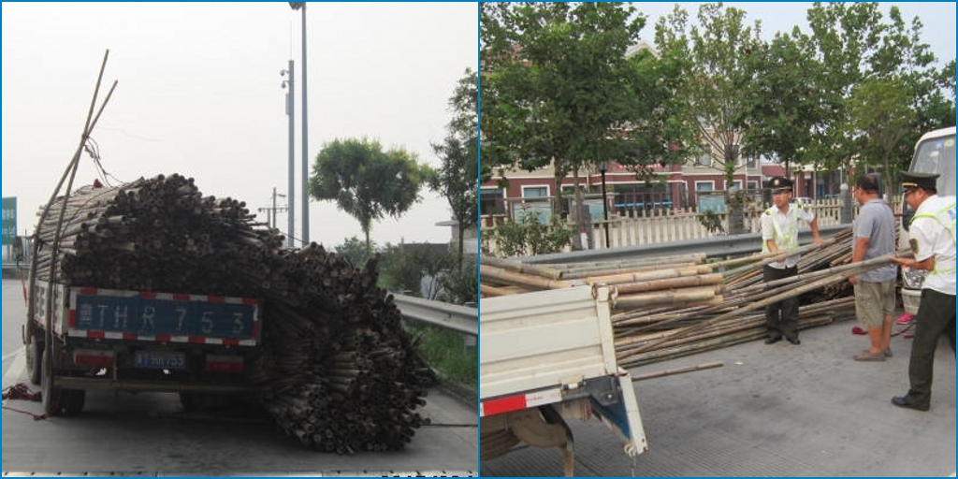
为了快速恢复站口通行，收费班长组织本班人员帮助司机一同将散落的竹竿进行装车，并对货物进行加固工作，防止再次脱落。看着快速装好的货物，司机感激的握着班长的手说：“真的非常感谢你们，这幸亏遇到了你们，如果要是在高速上，真不知道会发生多大的麻烦，太谢谢了，你们的服务真是太好了。”看着司机满怀感激的离开，我们的职工也忘记了装货的劳累，擦干额头的汗水，继续投入到了工作中去。
这一幕是我们在收费工作中经常遇到的，每每这时，我们都会第一时间伸出援助之手，帮助司乘解决困难，向社会展示着我们“文明窗口”这一特色服务。
（图/文：枣强站 张晓伟）

窗体顶端
窗体底端
窗体顶端
窗体底端
窗体底端
窗体顶端

窗体顶端
窗体底端
报：高管局政风行风办
发：处属各单位，机关各部门。
（共印2份）

